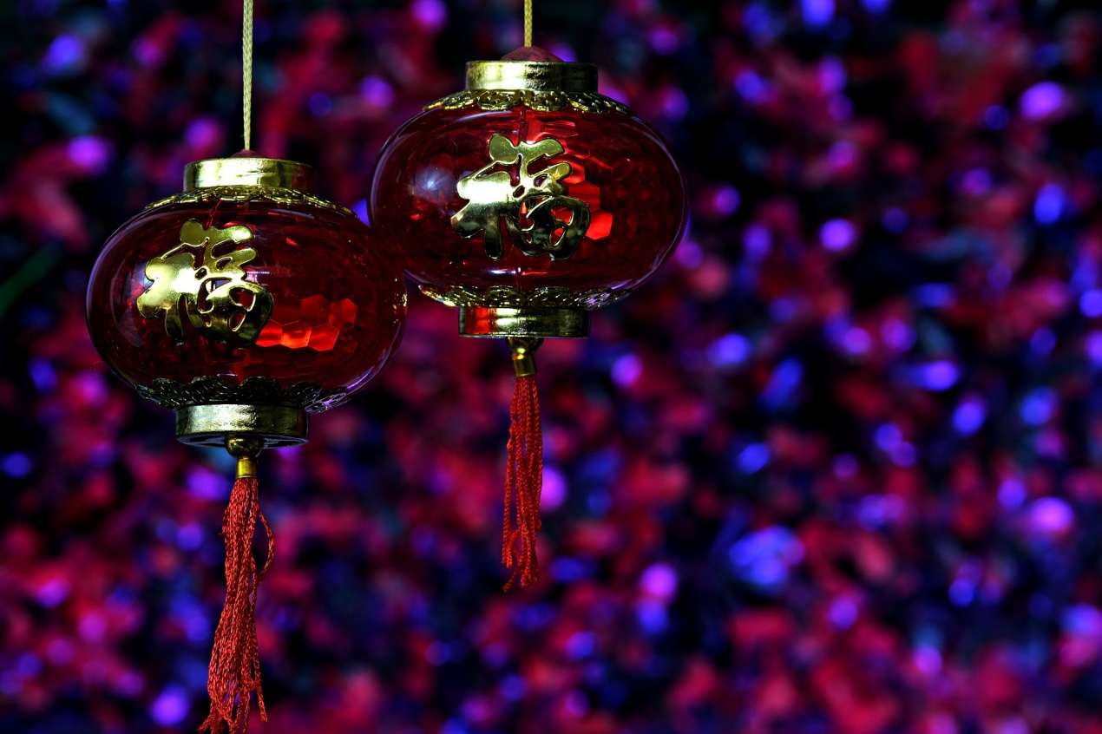
每当到了春节前夕,我们本地就会挂起许多各有其色的灯笼。众所周知，中国的年俗是中华人民的珍贵结晶，我们以种种物质为依托，在千姿多彩的中国大地上留下了“中国痕迹”。图中的灯笼是我们地方公园树上挂起的灯笼，福印福字现在的解释是"幸福"，而在过去则指"福气"、"福运"。春节贴"福"字，无论是现在还是过去，都寄托了人们对幸福生活的向往，也是对美好未来的祝愿。

